
Une admission à l’hôpital ?
En tant que collaborateur, vous pouvez compter sur votre assurance hospitalisation chez AG.
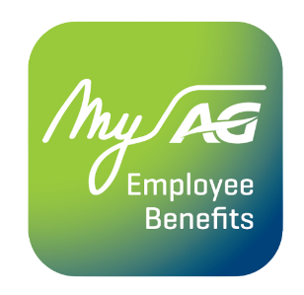
Avec l'app MyAG Employee Benefits, vous avez toujours votre assurance à portée de main. Pratique quand vous en avez besoin ! Téléchargez l'app et vous pourrez :
- Consulter vos avantages.
- Déclarer une admission à l'hôpital, à l'avance ou sur place.
- Déclarer les frais médicaux liés à votre hospitalisation.
- Et bien plus encore !
Découvrez toutes les informations sur ag.be/fr/myageb-app et téléchargez l'app MyAG Employee Benefits dans l'App Store ou sur Google Play.
 | 

